АДМИНИСТРАЦИЯ
ГОРОДСКОГО ПОСЕЛЕНИЯ ИГРИМ
Березовского района
Ханты-Мансийского автономного округа – Югры

ПОСТАНОВЛЕНИЕ

от «13» февраля 2024 год № 14
пгт. Игрим

О выдаче разрешения на размещение объекта на землях, находящихся в государственной собственности, без предоставления земельных участков и установления сервитутов

В соответствии со статьей 39.36. Земельного кодекса Российской Федерации, постановлением Правительства Российской Федерации от 03.12.2014 № 1300 «Об утверждении перечня видов объектов, размещение которых может осуществляться на землях или земельных участках, находящихся в государственной или муниципальной собственности, без предоставления земельных участков и установления сервитутов», постановлением Правительства Ханты-Мансийского автономного округа-Югры от 19.06.2015 № 174-п «О порядке и условиях размещения объектов, виды которых установлены Правительством Российской Федерации и размещение которых может осуществляться на землях или земельных участках, находящихся в государственной или муниципальной собственности, без предоставления земельных участков и установления сервитутов в Ханты-Мансийском автономном округе - Югре», постановлением Правительства Ханты-Мансийского автономного округа-Югры от 11.07.2014 № 257-п «Об установлении перечня случаев, при которых не требуется получение разрешения на строительство на территории Ханты-Мансийского автономного округа –Югры», и на основании поданного заявления акционерного общества «Югорская региональная электросетевая компания», администрация городского поселения Игрим

ПОСТАНОВЛЯЕТ:

1. Разрешить акционерному обществу «Югорская региональная электросетевая компания» (АО «ЮРЭСК») размещение объекта: «ЛЭП 0,4 кВ. для электроснабжения станции связи в пгт.Игрим Березовского района» (линии электропередачи классом напряжения до 35кВ, а также связанные с ними трансформаторные подстанции, распределительные пункты и иное предназначенное для осуществления передачи электрической энергии оборудование, для размещения которых не требуется разрешения на строительство), на землях, находящихся в государственной собственности, без предоставления земельных участков и установления сервитутов, расположенного в Ханты-Мансийском автономном округе-Югра, в Березовском районе, в пгт. Игрим, в кадастровом квартале 86:05:0324023, площадью 12 кв.м., в соответствии со схемой границ, предполагаемого к использованию для размещения объекта земель на кадастровом плане территории (приложение).
2. АО «ЮРЭСК» обязано:
2.1. Использовать земли в соответствии с целевым назначением и разрешенным использованием.
2.2. В случае, если использование земельных участков на основании данного разрешения на размещение объекта приведет к порче или уничтожению плодородного слоя почвы в границах земельных участков, указанных в пункте 1 настоящего постановления:
- привести земельные участки в состояние, пригодное для их использования в соответствии с разрешенным использованием;
- выполнить необходимые работы по рекультивации земельных участков.
3. Срок действия разрешения: 20 лет.
4. Разрешение досрочно прекращает свое действие со дня принятия решения (заключения договора или соглашения) в случаях, если:
- земельный участок, используемый на основании разрешения, предоставлен в собственность, аренду, постоянное (бессрочное) пользование, безвозмездное пользование юридическому лицу, индивидуальному предпринимателю или гражданину либо в отношении него (используемых на основании разрешения земель) заключено соглашение об установлении сервитута, принято решение об установлении публичного сервитута, за исключением случая, предусмотренного пунктом 4 статьи 39.36 Земельного кодекса Российской Федерации;
- заявитель представил в уполномоченный орган письменное обращение о досрочном прекращении действия разрешения.
5. Отделу по земельному и муниципальному хозяйству администрации городского поселения Игрим:
- в течение 5 (пяти) рабочих дней со дня принятия решения (заключения договора или соглашения), направить уведомление заявителю о прекращении разрешения;
- в течение 5 (пяти) рабочих дней со дня принятия решения (заключения договора или соглашения) направить уведомление в Березовский отдел Управления Федеральной службы государственной регистрации, кадастра и картографии по Ханты-Мансийскому автономному округу – Югре;
- в срок не более 3 (трех) рабочих дней со дня принятия решения о выдаче разрешения направить его заявителю;
- в срок не более 10 (десяти) рабочих дней со дня принятия решения о выдаче разрешения направить его копию в Березовский отдел Управления Федеральной службы государственной регистрации, кадастра и картографии по Ханты-Мансийскому автономному округу – Югре.
6. Настоящее постановление вступает в силу после его подписания.
7.Контроль за выполнением настоящего постановления оставляю за собой.

Глава поселения С.А.Храмиков

Приложение
к постановлению администрации
городского поселения Игрим
от «13» февраля 2024 г. № 14

Схема границ земель, предполагаемых к использованию
для размещения объекта, на кадастровом плане территории
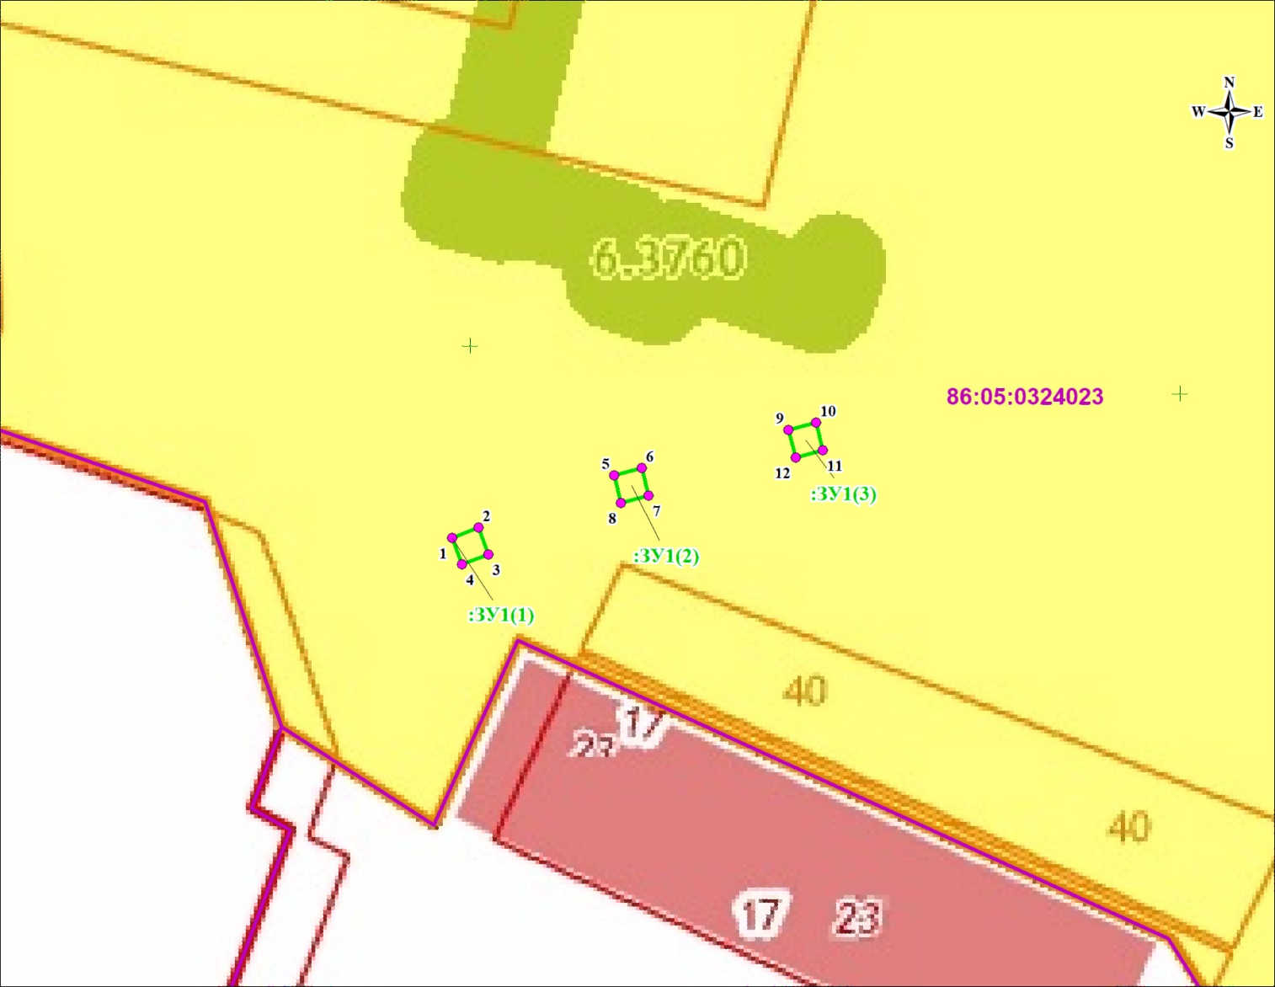
Условные обозначения
Масштаб 1:500
: ЗУ1 - обозначения образуемых земельных участков
86:05:0324023 - обозначения кадастровых кварталов
:125 - обозначения земельных участков по сведениям ГКН
Расположение: в границах кадастрового квартала 86:05:0324023 |  |  |  |  |  | Система координат МСК86
Объект: ЛЭП 0,4 кВ. для электроснабжения станции связи в пгт. Игрим Березовского района.
Условный номер земельного участка: ЗУ1 |  |  |  | Площадь земельного участка, м² 12
Обозначение характерных точек границы | Координаты |  | Обозначение характерных точек границы |  | Координаты
 | X | Y |  |  | X |  | Y
1 | 2 | 3 | 1 |  | 2 |  | 3
: ЗУ1(1) |  |  | 7 |  | 1205990.37 |  | 1720263.26
1 | 1205986.50 | 1720249.68 | 8 |  | 1205989.74 |  | 1720261.37
2 | 1205987.32 | 1720251.50 | : ЗУ1(3)
3 | 1205985.50 | 1720252.32 | 9 |  | 1205995.63 |  | 1720272.74
4 | 1205984.68 | 1720250.50 | 10 |  | 1205996.26 |  | 1720274.63
: ЗУ1(2) |  |  | 11 |  | 1205994.37 |  | 1720275.26
5 | 1205991.63 | 1720260.74 | 12 |  | 1205993.74 |  | 1720273.37
6 | 1205992.26 | 1720262.63

